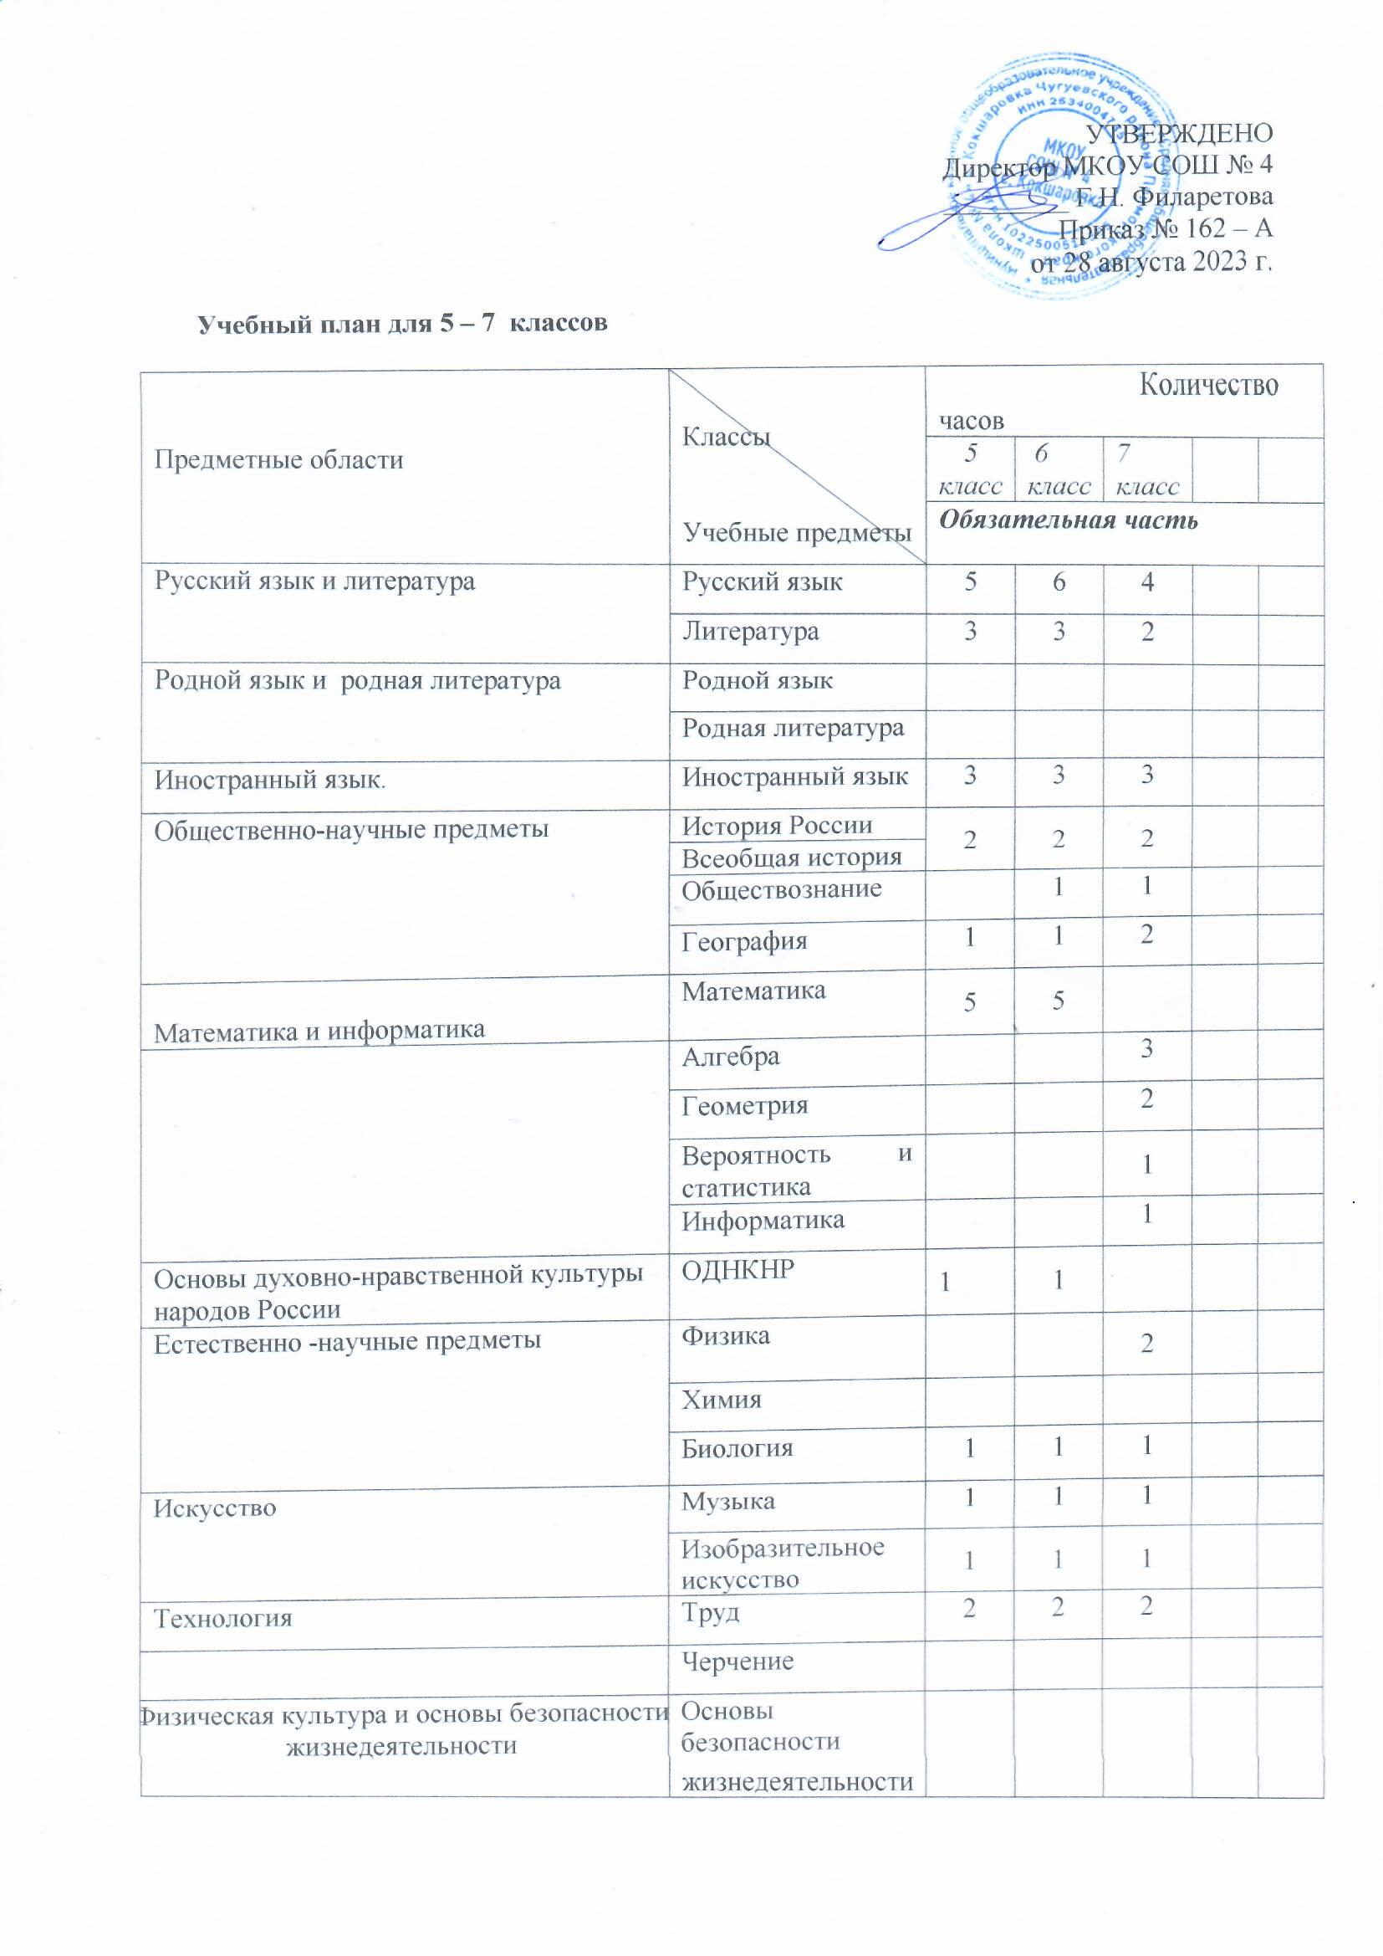

УТВЕРЖДЕНО
Директор МКОУ СОШ № 4
_________ Г.Н. Филаретова
Приказ № 162 – А
от 28 августа 2023 г.
Учебный план для 5 – 7 классов

Предметные области | Классы  Учебные предметы | Количество часов
Предметные области | Классы  Учебные предметы | 5  класс | 6 класс | 7  класс
Предметные области | Классы  Учебные предметы | Обязательная часть
Русский язык и литература | Русский язык | 5 | 6 | 4
Русский язык и литература | Литература | 3 | 3 | 2
Родной язык и родная литература | Родной язык
Родной язык и родная литература | Родная литература
Иностранный язык. | Иностранный язык | 3 | 3 | 3
Общественно-научные предметы | История России | 2 | 2 | 2
Общественно-научные предметы | Всеобщая история
Общественно-научные предметы | Обществознание |  | 1 | 1
Общественно-научные предметы | География | 1 | 1 | 2
Математика и информатика | Математика | 5 | 5
 | Алгебра |  |  | 3
 | Геометрия |  |  | 2
 | Вероятность и статистика |  |  | 1
 | Информатика |  |  | 1
Основы духовно-нравственной культуры народов России | ОДНКНР | 1 | 1
Естественно -научные предметы | Физика |  |  | 2
Естественно -научные предметы | Химия
Естественно -научные предметы | Биология | 1 | 1 | 1
Искусство | Музыка | 1 | 1 | 1
Искусство | Изобразительное искусство | 1 | 1 | 1
Технология | Труд | 2 | 2 | 2
 | Черчение
Физическая культура и основы безопасности жизнедеятельности | Основы безопасности жизнедеятельности
Физическая культура и основы безопасности жизнедеятельности | Физическая культура | 2 | 2 | 2
 | Итого | 27 | 29 | 30
Часть, формируемая участниками образовательного процесса |  | 2 | 1 | 2
Предельно допустимая аудиторная учебная нагрузка при 5-дневной учебной неделе |  | 29 | 30 | 32

